7. Kupní smlouva na pozemky p.č. 583/78 a 22/1 k. ú. Psáry

Zdůvodnění:
Zastupitelstvo obce souhlasilo s výkupem pozemku pod fotbalovým hřištěm SK Rapid Psáry. S majitelem pozemku bylo ujednáno, že výkup pozemku bude realizován za částku, která bude stanovena znaleckým posudkem.

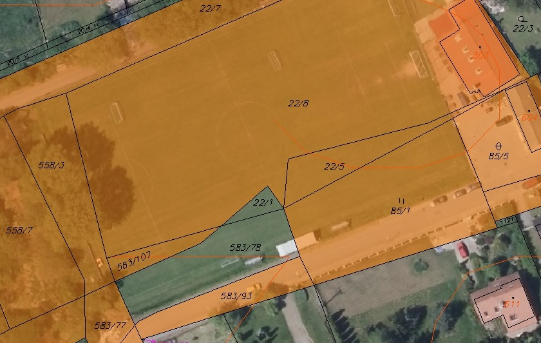
Návrh usnesení:
Zastupitelstvo obce Psáry přijalo toto usnesení:
I. schvaluje
Uzavření Kupní smlouvy mezi Obcí Psáry (kupující) a Jindrou Krčmářovou (prodávající). Předmětem smlouvy je prodej pozemků p.č. 22/1 o výměře 65 m² a p.č. 583/78 o výměře 686 m² za kupní cenu stanovenou znaleckým posudkem ve výši 510.000,- Kč celkem.
II. pověřuje
Starostu Bc. Milana Váchu podpisem této smlouvy.

Vypracováno pro účely: | Zasedání zastupitelstva obce Psáry
Č. zasedání/ datum konání: | 1-2020, 19. 2. 2020
Vypracoval: | Bc. Milan Vácha

